УДК 531.55
С.А. Королев, к.ф.-м.н., доцент кафедры МОИС,
А.М. Липанов, д.т.н., профессор, заведующий кафедрой ММ,
И.Г. Русяк, д.т.н., профессор, заведующий кафедрой МОИС,
Федеральное государственное бюджетное образовательное учреждение высшего образования «Ижевский государственный технический университет имени М.Т. Калашникова»
Исследование путей повышения дальности стрельбы
ствольной артиллерии
Аннотация. В работе проанализированы основные способы повышения дальности стрельбы из артиллерийского орудия. Исследования проведены на основе разработанной методики расчета траектории движения снаряда. Аэродинамические коэффициенты сил и моментов, действующих на снаряд, определялись путем численного моделирования обтекания снаряда. Применен подход, основанный на численном решении уравнений движения сплошной среды Навье-Стокса осредненных по Фавру с использованием k–ε модели турбулентности с учетом эффекта сжимаемости. Сформулирована задача оптимизации коэффициента лобового сопротивления осколочно-фугасного снаряда классической формы от основных геометрических размеров. Проведены параметрические исследования зависимости коэффициента сопротивления снаряда от его геометрических размеров. Исследована зависимость дальности стрельбы от баллистических условий: массы снаряда, начальной скорости, угла стрельбы. Определено оптимальное сочетание массы и начальной скорости снаряда с учетом решения задачи внутренней баллистики. Рассмотрен способ повышения дальности стрельбы за счет использования реактивного двигателя в конструкции артиллерийского снаряда. Исследована зависимость дальности стрельбы от времени старта реактивного двигателя. Определены углы стрельбы, обеспечивающие максимальную дальность полета снаряда.
Ключевые слова. Внешняя баллистика, артиллерийский снаряд, реактивный двигатель, траектория, дальность стрельбы, аэродинамические коэффициенты, математическая модель, вычислительный эксперимент, оптимизация.

Введение
Проблема повышения дальности стрельбы решается различными способами. Одним из направлений исследований является оптимизация аэродинамической формы снаряда. На дальность стрельбы непосредственно влияют баллистические параметры: масса снаряда, начальная скорость и угол стрельбы. Также известны способы повышения дальности за счет применения дополнительного реактивного двигателя в конструкции снаряда, срабатывающего на траектории его движения [1, 2].

- Математическая модель внешней баллистики снаряда
Расчет траектории движения снаряда включает решение полной системы уравнений движения с учетом вращения и колебаний снаряда относительно центра масс [3]. При этом аэродинамические коэффициенты снаряда, используемые в расчете, определяется на основе численного моделирования внешнего обтекания снаряда [4].
Траектория движения снаряда строится в стартовой системе координат 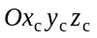, связанной с точкой расположения орудия и ориентированной по направлению стрельбы (рис. 1). Координаты центра масс снаряда определяются из решения уравнений:
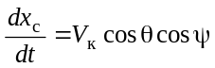, 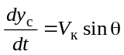, 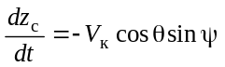, (1)
где 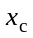– дальность в плоскости стрельбы; 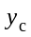– высота полета снаряда; 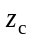– боковое отклонение; – угол наклона траектории; – угол направления; 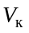– скорость центра масс снаряда.

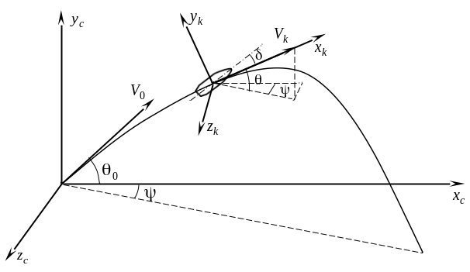
Рис. 1. Ориентация стартовой 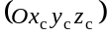 и траекторной 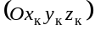
систем координат

Параметры движения снаряда определяются в траекторной системе координат 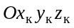, связанной с центром масс снаряда и ориентированной по вектору скорости (рис. 1):
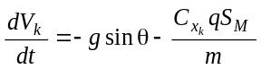, (2)
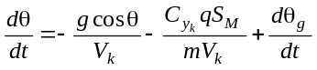, (3)
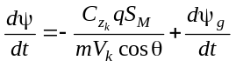, (4)
где – ускорение силы тяжести; 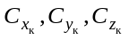– коэффициенты составляющих аэродинамической силы по осям траекторной системы координат; 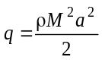– скоростной напор воздуха; – число Маха; – скорость звука в воздухе; 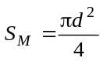– площадь миделева сечения снаряда; – калибр снаряда; – масса снаряда; 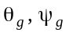– поправки, связанные с учетом геофизических параметров Земли [5].
Для вращающегося снаряда аксиальная угловая скорость определяется из решения уравнения:
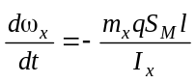, (5)
где 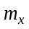– коэффициент аксиального аэродинамического момента; – длина снаряда; 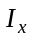– аксиальный момент инерции.
Горизонтальная 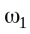 и вертикальная 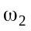 составляющие экваториальной угловой скорости снаряда определяются из решения уравнений:
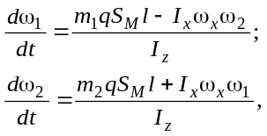 (6)
где 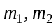– коэффициенты составляющих экваториального аэродинамического момента; 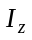– экваториальный момент инерции снаряда.
Составляющие угла нутации снаряда определяются из решения следующих уравнений:
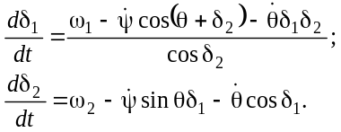 (7)
Коэффициенты составляющих аэродинамической силы в уравнениях (2)–(4) определяются выражениями:
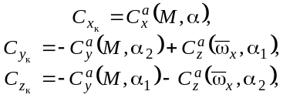
где 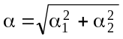– пространственный угол атаки; 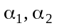– составляющие угла атаки; 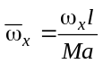– безразмерная аксиальная угловая скорость; 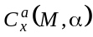, 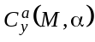, 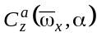– аппроксимационные зависимости коэффициентов силы сопротивления по осям 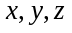 соответственно, в связанной со снарядом системе координат.
Коэффициенты составляющих аэродинамического момента, используемые в уравнениях (5), (6), рассчитываются следующим образом:
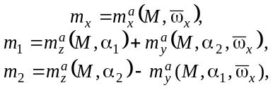
где 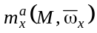, 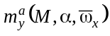, 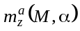– аппроксимационные зависимости коэффициентов момента аэродинамической силы по осям 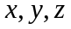 соответственно.
Составляющие пространственного угла атаки связаны с составляющими угла нутации соотношениями:
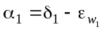, 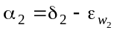,
где 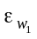, 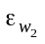– составляющие угла сноса ветром.
Система дифференциальных уравнений (1)–(7) решалась методом Рунге-Кутта-Вернера 6-го порядка точности с контролем погрешности вычислений [6].
Для расчета аэродинамических сил и моментов, действующих на снаряд, реализована методика численного моделирования обтекания снаряда на траектории [7]. Применен подход, основанный на численном решении уравнений движения сплошной среды Навье-Стокса осредненных по Фавру с использованием k–ε модели турбулентности с учетом эффекта сжимаемости. Он не требует значительных вычислительных ресурсов, что позволяет проводить исследование распределений аэродинамических характеристик обтекаемого тела в широком диапазоне параметров.
По результатам численного эксперимента с помощью метода наименьших квадратов построены регрессионные зависимости для коэффициентов аэродинамических сил и моментов для различных чисел Маха, углов атаки, безразмерных скоростей вращения снаряда. Это позволяет замкнуть модель решения траекторной задачи.

- Оптимизация аэродинамической формы снаряда
При исследовании зависимости аэродинамического сопротивления от формы снаряда рассматривались следующие параметры: калибр , длина , длина головной части , длина цилиндрической части , длина донной части , радиус кривизны головной части 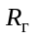, угол сужения донной части 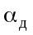 [8]. Схема снаряда представлена на рис. 2.
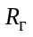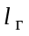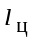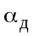
Рис. 2. Схема снаряда

Ниже исследования будем проводить для осколочно-фугасного снаряда калибра 152 мм. В табл. 1 приведены параметры формы данного снаряда в соответствии со схемой, представленной на рис. 2.
Таблица 1. Параметры формы снаряда
d, мм | l |  |  |  | 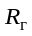 | 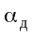, °
152 | 4,59d | 2,66d | 1,56d | 0,37d | 11,0d | 4,9

При незначительных изменениях формы характер обтекания снаряда существенно не меняется, поэтому кривая сопротивления параллельно перемещаться вниз или вверх. Характерный диапазон изменения чисел Маха при движении снаряда по траектории 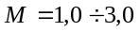, поэтому в дальнейшем для оптимизации будем рассматривать коэффициент лобового сопротивления 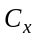 для 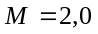.
Выбор оптимальной аэродинамической формы снаряда заданного калибра проводился на основе решения задачи оптимизации:
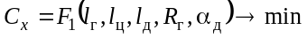. (8)
При этом, кроме естественных геометрических ограничений (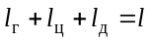, 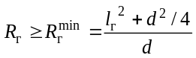), вводились ограничения на общую длину снаряда 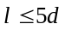 и длину цилиндрической части 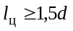 для обеспечения устойчивости движения снаряда в стволе орудия.
На рис. 4 представлены зависимости коэффициента сопротивления рассматриваемого снаряда от параметров формы. Вертикальными линиями на графиках отмечены значения параметров для штатной формы снаряда (сплошная линия) и оптимальные значения параметров (пунктирная линия). Расчеты показали, что за счет выбора оптимального радиуса кривизны головной части снаряда коэффициент сопротивления можно снизить на 3% (рис. 4а), а за счет выбора оптимального угла сужения донной части 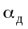 – на 2% (рис. 4б).
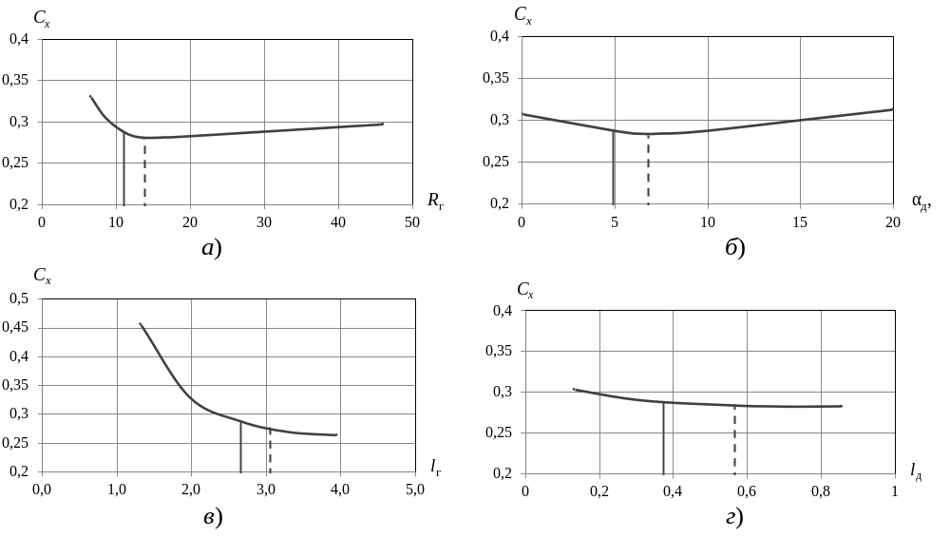
Рис. 4. Зависимость коэффициента сопротивления 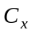
а) - от радиуса кривизны головной части 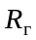 б) - от угла сужения донной части 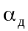
в) - от длины головной части г) - от длины донной части
Как показывают расчеты, представленные на рис. 4 в, г, при увеличении длины головной и донной частей коэффициент сопротивления снижается, однако это требует увеличения общей длины снаряда и ограничено положением ведущих поясков снаряда и его устойчивостью в стволе орудия. За счет доведения длины снаряда до максимального значения 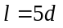, а также оптимального сочетания длины головной и донной частей, коэффициент сопротивления рассматриваемого снаряда можно снизить на 5%. Сравнение штатной и оптимальной формы рассматриваемого снаряда приведено на рис. 5.
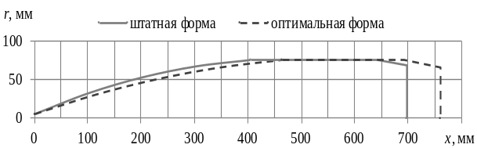
Рис. 5. Сравнение параметров формы снаряда

Для штатной формы снаряда расчетное значение коэффициента лобового сопротивления 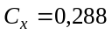 (), при этом максимальная дальность стрельбы при начальной скорости 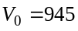 м/с и массе снаряда 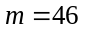 кг составляет 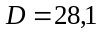 км. Комплексная оптимизация аэродинамической формы снаряда позволяет снизить коэффициент лобового сопротивления 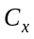 на 10% по сравнению с существующей формой. При этом максимальная дальность стрельбы при равной начальной скорости и массе увеличится на 8%.

- Оптимизация баллистических условий стрельбы
Помимо оптимальной аэродинамической формы снаряда непосредственное влияние на дальность стрельбы оказывают баллистические параметры: масса снаряда , начальная скорость 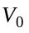 и угол стрельбы 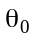. В этой связи для выбора оптимальных баллистических условий стрельбы решалась задача максимизации дальности [9]:
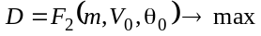,
где 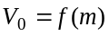 – определяется из решения задачи внутренней баллистики при постоянной энергии заряда 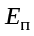 [10]; 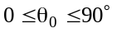; 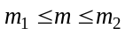.
Зависимость начальной скорости снаряда от его массы при постоянной энергии метательного заряда представлена на рис. 6.
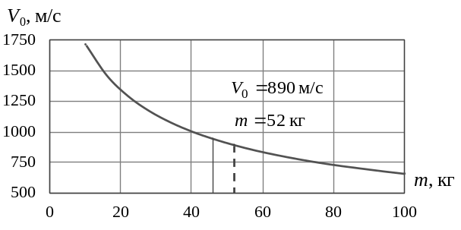
Рис. 6. Зависимость начальной скорости от массы снаряда

Результаты расчета максимальной дальности стрельбы для различной массы снаряда представлены на рис. 7. При этом оптимальный угол стрельбы изменяется в диапазоне 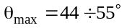.
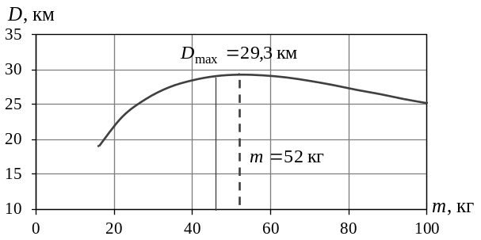
Рис. 7. Зависимость дальности стрельбы от массы снаряда

Максимальная дальность стрельбы составляет 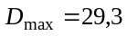км и достигается при массе снаряда 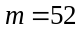кг, начальной скорости 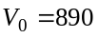м/с и угле стрельбы 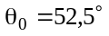. Параметры штатного снаряда находятся вблизи точки оптимума. Увеличение дальности стрельбы по сравнению с максимальной дальностью штатного снаряда составило 4%. Однако для всего диапазона исследования внешнебаллистических параметров изменение максимальной дальности стрельбы превышает 30%.

- Использование реактивного двигателя в конструкции снаряда
Очевидно, что при увеличении начальной скорости снаряда дальность повышается. Однако, увеличение начальной скорости снаряда требует использования более мощного метательного заряда. Это приводит к повышению максимального давления в канале ствола и более высоким прочностным требованиям к орудию. Другой способ повышения дальности – использование реактивного двигателя в конструкции артиллерийского снаряда, срабатываемого на траектории его движения. Дальность стрельбы для такого снаряда существенно зависит от параметров работы реактивного двигателя [11-13]. Для выбора оптимальных баллистических условий стрельбы решалась задача максимизации дальности:
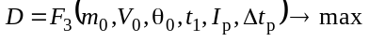,
где – время старта реактивного двигателя; 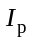 – суммарный импульс тяги; 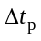 – время работы реактивного двигателя.
В качестве снаряда с реактивной тягой рассмотрим осколочно-фугасный снаряд калибра 152 мм, оснащенный реактивным двигателем (РД), со следующими характеристиками: начальная масса снаряда 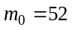 кг, в том числе масса топливного заряда 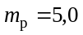 кг; суммарный импульс тяги 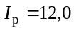 кН∙с, время работы двигателя 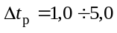 с. На рис. 8 представлены траектории движения снаряда при различном времени старта реактивного двигателя.
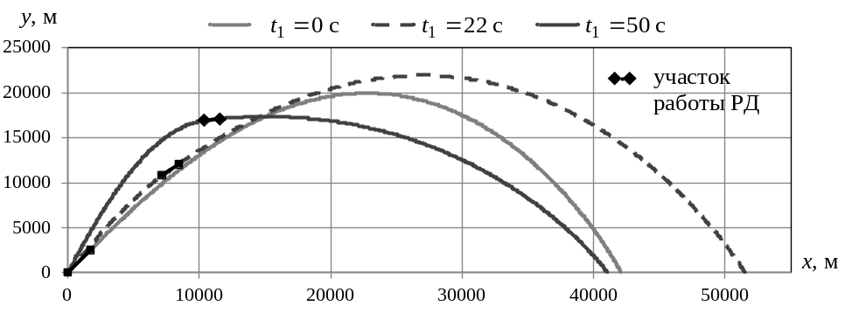
Рис. 8. Траектории движения снаряда при различном времени старта РД

Оптимальное время старта реактивного двигателя 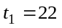 с от начала выстрела. Углы максимальной дальности для снаряда с реактивной тягой находятся в диапазоне 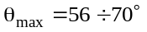. Расчеты показали, что за счет применения реактивного двигателя, срабатываемого в момент вылета снаряда, максимальная дальность увеличивается в 1,5 раза. За счет оптимального выбора времени работы реактивного двигателя максимальную дальность можно повысить в 1,8 раза.

Заключение
Разработана методика решения задачи внешней баллистики артиллерийского снаряда, позволяющая исследовать влияние различных факторов на дальность стрельбы. Исследования, проведенные на примере осколочно-фугасного снаряда калибра 152 мм, показали, что за счет оптимизации аэродинамической формы максимальную дальность стрельбы можно повысить на 8%. Выбор оптимальных внешнебаллистических параметров позволяет увеличить дальность на 4%. В случае применения реактивного двигателя, за счет выбора оптимальных параметров его работы, максимальную дальность рассматриваемого снаряда можно повысить в 1,8 раза. Таким образом, актуальной является задача комплексной оптимизации параметров артиллерийских систем с целью повышения дальности стрельбы.

Литература
- Способы повышения баллистической эффективности артиллерийских управляемых снарядов / В.И. Бабичев, В.В. Ветров, В.П. Елесин и др. // Известия РАРАН. – 2010. – Вып. 3(65). – С. 3–9.
- Баллистика ствольных систем / Бурлов В.В. и др. / РАРАН. под ред. Лысенко Л.Н. и Липанова А.М. – М.: Машиностроение, 2006. – 461 с.
- Королев С.А., Липанов А.М., Русяк И.Г. К вопросу о точности решения прямой задачи внешней баллистики // Вестник Томского государственного университета. Математика и механика. – 2017. – № 47. – С. 63-74. DOI: 10.17223/19988621/47/7
- Расчет траектории движения снаряда в атмосфере с учетом гидродинамики его обтекания / И.Г. Русяк и др. // Вопросы оборонной техники. Серия 14. –2015. – Вып. 2. – С. 130-140.
- Дмитриевский А.А., Лысенко Л.Н. Внешняя баллистика. – М.: Машиностроение, 2005. – 608 с.
- Hairer E., Norsett S.P., Wanner G. Solving Ordinary Differential Equations. Vol. 1. – Berlin: Springer–Verlag, 1991. – 528 p.
- Королев С.А., Карсканов С.А. Математическое моделирование обтекания тела вращения сверхзвуковым потоком газа // Вестник Удмуртского университета. Математика. Механика. Компьютерные науки. – 2014. – №3. – С. 123-133.
- Lipanov A.M., Korolev S.A., Rusyak I.G. Optimization of aerodynamic form of projectile for solving the problem of shooting range increasing. XXV Conference on High-Energy Processes in Condensed Matter (HEPCM 2017). AIP. Conf. Proc. 1893. – AIP Publishing, 2017. – P. 030085. DOI: 10.1063/1.5007543.
- Русяк И.Г., Королев С.А. Исследование путей повышения дальности стрельбы за счет внешнебаллистических факторов // Фундаментальные основы баллистического проектирования. Сборник трудов. Сер. Библиотека журнала «ВОЕНМЕХ. Вестник БГТУ». – 2017. – С. 37-45.
- Русяк И.Г., Липанов А.М., Ушаков В.М. Физические основы и газовая динамика горения порохов в артиллерийских системах. – Ижевск: Ижевский институт компьютерных исследований, 2016. – 456 с.
- Мищенкова О.В. Выбор параметров твердотопливного двигателя при оптимизации траектории полета ракеты // Вестник ИжГТУ имени М.Т. Калашникова. – №3(71). – 2016. – С. 74-77.
- Arkhipov V., Perfilieva K. Optimization of construction of the rocket-assisted projectile // MATEC Web of Conferences Сер. "International Youth Scientific Conference "Heat and Mass Transfer in the Thermal Control System of Technical and Technological Energy Equipment", HMTTSC 2017". 2017. – С. 01003.
- Алиев А.В., Сермягин К.В. Анализ эффективности применения газогенерирующих устройств в ствольной артиллерии // Известия РАРАН. – №2. – 2014. – С. 77-81.

Korolev S.A., Lipanov A.M., Rusyak I.G.
INVESTIGATION THE WAYS OF INCREASING THE SHOOTING RANGE
OF THE BARREL ARTILLERY

Abstract. The main methods of increasing the shooting range from an artillery are analyzed. The investigations were carried out on the basis of the developed method for calculating the trajectory of the projectile. The aerodynamic coefficients of the forces and moments acting on the projectile were determined by numerical modeling of the flow around the projectile. Applied an approach based on the numerical solution of the Favre averaged Navier-Stokes equations using the k-ε model turbulence with compressibility effects. The problem of optimizing the drag coefficient of a high-explosive fragmentation projectile from the main geometric dimensions is formulated. Parametric studies of the dependence of the drag coefficient of the projectile on its geometric dimensions were carried out. The dependence of the shooting range from the ballistic conditions: projectile mass, initial velocity, shooting angle was investigated. The optimum combination of projectile mass and initial velocity is determined taking into account the solution of the internal ballistics problem. A method for increasing the shooting range due to the use of a jet engine in the design of an artillery projectile is considered. The dependence of the shooting range on the time of starting the jet engine is investigated. The shooting angles are determined, which providing the maximum shooting range.
Keywords. External ballistics, artillery projectile, jet engine, trajectory, shooting range, aerodynamic coefficients, mathematical model, computational experiment, optimization.

References
- Babichev V.I., Vetrov V.V., Yelesin V.P. and others [Ways to improve the ballistic efficiency of artillery guided projectiles]. Izvestiya RARAN, 2010, no. 3(65), pp. 3–9 (in Russ.).
- Burlov V.V. and others Ballistika stvol'nykh sistem [Ballistics of barrel systems] Moscow, Mashinostroenie Publ., 2006, 461 p. (in Russ.).
- Korolev S. A., Lipanov A. M., Rusyak I. G. [On the issue of accuracy of the solution of the direct problem of external ballistics]. Tomsk State University Journal of Mathematics and Mechanics, 2017, no. 47, pp. 63–74 (in Russ.) DOI: 10.17223/19988621/47/7
- Rusyak I. G. and others [Calculation trajectory of projectile in the atmosphere taking into account hydrodynamics of the external flow]. Voprosy oboronnoy tekhniki. Seriya 14, 2015, no. 2, pp. 130–140 (in Russ.)
- Dmitriyevskiy A.A., Lysenko L.N. Vneshnyaya ballistika [External ballistics]. Moscow, Mashinostroenie Publ., 2005, 608 p. (in Russ.).
- Hairer E., Norsett S.P., Wanner G. Solving Ordinary Differential Equations. Vol. 1. Berlin, Springer–Verlag, 1991, 528 p.
- Korolev S. A., Karskanov S. A. [Mathematical simulation of supersonic airflow around the rotary body]. Bulletin of Udmurt University. Mathematics. Mechanics. Computer Science, 2014, no 3, pp. 123–133 (in Russ.).
- Lipanov A.M., Korolev S.A., Rusyak I.G. Optimization of aerodynamic form of projectile for solving the problem of shooting range increasing. XXV Conference on High-Energy Processes in Condensed Matter (HEPCM 2017). AIP. Conf. Proc. 1893. AIP Publishing, 2017, pp. 030085. DOI: 10.1063/1.5007543.
- Rusyak I.G., Korolev S.A. Issledovaniye putey povysheniya dal'nosti strel'by za schet vneshneballisticheskikh faktorov [Investigation of ways to increase the range of fire due to extra-ballistic factors]. Fundamental'nyye osnovy ballisticheskogo proyektirovaniya: Sbornik trudov. Ser. Biblioteka zhurnala “VOYENMEKH. Vestnik BGTU” [Fundamental basics of ballistic design: Proc. Ser. Library of the magazine “VOENMEKH. Bulletin of BSTU”], 2017, pp. 37–45. (in Russ.).
- Rusyak I.G., Lipanov A.M., Ushakov V.M. Fizicheskiye osnovy i gazovaya dinamika goreniya porokhov v artilleriyskikh sistemakh [Physical basis and gas dynamics of combustion of gunpowders in artillery systems]. Izhevsk, Institute of Computer Research, 2016, 456 p. (in Russ.).
- Mishchenkova O.V. [Choice of Rocket Engine Parameters at the Optimization of Flight Trajectories]. Vestnik IzhGTU imeni M. T. Kalashnikova, 2016, no. 3(71), pp. 74–77 (in Russ.).
- Arkhipov V., Perfilieva K. Optimization of construction of the rocket-assisted projectile. MATEC Web of Conferences Ser. "International Youth Scientific Conference "Heat and Mass Transfer in the Thermal Control System of Technical and Technological Energy Equipment", HMTTSC 2017", 2017, pp. 01003.
- Aliev A.V., Sermyagin K.V. [The analysis of gas generators application effectiveness in cannon artillery projectiles]. Izvestiya RARAN, 2014, no. 2, pp. 77–81 (in Russ.).

